Alexsandro Menezes da Silva

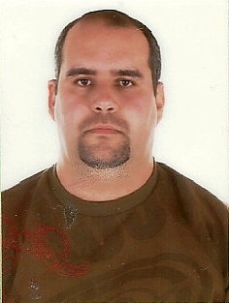

Rua Miguel Pereira de Carvalho, 129 / apto 001 – Charqueadas –RS   
Telefone: (51) 3658-5252 / (51) 9175-3444  
E-mail: alexmenezesdasilva@hotmail.com  
Idade: 32 anos  
Estado Civil: Solteiro

Formação

* Ensino Médio Técnico – Técnico de Fabricação Mecânica – Instituto Federal Sul-Rio-Grandense Campus Charqueadas – Em Andamento.
* Ensino Técnico – Técnico em Eletromecânica - Escola Técnica Cenecista Carolino Euzébio Nunes  
  Concluído em 2005
* Ensino Médio Técnico – Técnico em Química – Instituto Estadual de Ensino Assis Chateaubriand – Concluído em 2002

Experiência

* Cargo: Montador de Ferramentas – Setembro de 2010 a Abril de 2015   
  GKN do Brasil Ltda.  
  Principais responsabilidades: Montagem de ferramentas, interpretação de desenho de montagem, preset de ferramentas, setup em máquina, operação de ponte rolante e empilhadeira elétrica, ajustagem de ferramentas.
* Cargo: Operador de Laminador I – Fevereiro de 2007 a Dezembro de 2008   
  Gerdau Aços Especiais Piratini  
  Principais responsabilidades: Operação de cabine de laminação, manutenção autônoma, realização de setup em trem de laminação.
* Cargo: Estagiário de Eletromecânica - Março de 2005 a Janeiro de 2007   
  Gerdau Aços Especiais Piratini  
  Principais responsabilidades: treinamento na operação de cabine de laminação e na ajustagem de cadeiras de laminação, manutenção autônoma.
* Cargo: Auxiliar de almoxarifado – Maio de 2003 a Agosto de 2004   
  JGB Equipamento de Segurança   
  Principais responsabilidades: Recebimento, desembarque e organização de matéria prima.
* Cargo: Estagiário de Técnico em Química – Abril de 2001 a Janeiro de 2002.

Gerasul (Centrais Geradoras do Sul do Brasil) Usina Termoelétrica de Charqueadas.

Principais responsabilidades: analises de efluentes, água de caldeira e preparação de reagentes.

Qualificações

* Curso de Informática Básica – Franken Informática – Carga horária: 80 horas.